Rua Afrânio Peixoto, nº 10 – Soteco – Vila Velha/ES
CEP 29106-130 – CNPJ 28.564.425/0001-42
(27) 9 9246-0991 – iecsoteco@gmail.com
Fundada em 30/01/1957 – Filiada à UIECB
Boletim Informativo – Ano VII – Nº 20/23, de 14 de maio de 2023 Pastoral

Uma herança valiosa
(2Tm 4.1-5)
É geralmente no final da vida que as pessoas costumam transmitir suas orientações ou ordens que julgam mais importantes, a fim de ressaltar o que sua descendência deve preservar dali para frente. Assim é a segunda carta de Paulo a Timóteo: uma espécie de testamento de pai para filho. Não é de espantar que seja desse jeito, pois o velho apóstolo nutre esse mesmo sentimento pelo jovem pastor. Em sua primeira carta, Paulo o trata como “verdadeiro filho na fé” (1Tm 1.2).
Ao escrever a Timóteo, Paulo também nos deixa como herança um precioso tesouro em forma de mensagem. Em 2Tm 4.15, a carta traz: (1) um apelo para que o Evangelho seja propagado; (2) a imperiosa necessidade da pregação dele; (3) a reação de algumas pessoas à Palavra de Deus; e (4) as admoestações finais de Paulo. Vejamos com um pouco mais de detalhes o que o apóstolo dos gentios nos reservou no final da sua vida.
A insistência para que Timóteo não se cale (v. 1). O verbo conjurar significa ordenar, promover reação, instigar, fazer pedidos insistentes. Uma igreja verdadeira, temente a Deus precisa proclamar a Palavra do Senhor de forma ampla, profunda e contínua, abordando bênção e maldição; prosperidade e privação; curas, milagres e libertação, como também cadeias e possessões demoníacas; céu e inferno; o infinito amor de Deus e o juízo divino vindouro; perdão de pecados e a necessidade de arrependimento e conversão sincera. Não adianta combater apenas os efeitos ou as consequências da desgraça ou da miséria da humanidade sem tratar a verdadeira causa da corrupção do gênero humano: o pecado, que nos separa de Deus (cf. Is 59.2).
A imperiosa necessidade da pregação da Palavra de Deus (v. 2). No capítulo 3 da sua segunda carta, em linhas gerais, Paulo faz uma caracterização do gênero humano dos últimos tempos (vs. 1-5). Paulo demonstra que está convencido de que não existem alternativas favoráveis à recuperação do homem, a não ser aquela que decorra da pregação da palavra de Deus (vs. 14-15). Paulo já havia expressado a mesma convicção sobre o assunto em Rm 1.16. Ao contrário de alguns, ele não se envergonha do Evangelho (cf. Mc 8.38).
A reação de algumas pessoas à Palavra de Deus (vs. 3-4). O evangelho denuncia os nossos pecados e exige arrependimento e mudança, por isso ele nos incomoda tanto. Como as pessoas andam à procura de justificativas para os seus erros, pregar com fidelidade a Palavra de Deus é tarefa árdua. Há resistências, insultos e difamações etc. Quem procura viver de acordo com a Bíblia é muitas vezes ofendido, criticado, ironizado, mal compreendido. Paulo suplica que Timóteo pregue “com toda longanimidade e doutrina” (v. 2), suportando com serenidade e resiliência as contrariedades, insultos, vexames e ofensas.
As admoestações finais de Paulo (v. 5). Timóteo deve se manter sóbrio no meio de uma geração pervertida. Timóteo deve permanecer firme na obra de Deus, suportando as dificuldades. Timóteo deve evangelizar, discipular, doutrinar as pessoas. Timóteo deve exercer seu ministério plenamente e fielmente, custe o que custar.
Pr. Albert Iglésia
Cumprimentamos todas as mamães pela passagem deste dia especial e rogamos a Deus que ele conceda graça a cada uma para o exercício sábio da maternidade.
Ao longo deste dia, teremos homenagens a elas. Desde já, parabéns!

Escola Dominical
Hoje, tendo em vista o Dia das Mães, teremos uma programação diferenciada, com café da manhã servido a partir de 8h30, sob orientação da Dcª. Kelen. Na sequência, homenagem prestada pelo Departamento responsável lá no templo.

Ministério Infantil
Também homenageará as mamães com uma singela lembrança à noite. Mais uma vez, nossa gratidão a Deus e nossos cumprimentos a todas!
Curso de Capacitação
Amanhã haverá mais uma aula do nosso Curso Intensivo de Capacitação de Professores e Líderes no horário previsto: 19h30. Esperamos você. Não falte!

Domingo Missionário
É hoje! Medite em Fp 4.14-19 e seja encorajado a investir sua vida e seus recursos na obra de evangelização.
Em certo sentido, a maioria dos missionários depende exclusivamente da generosidade e fidelidade de seus parceiros para ter o sustento de suas famílias. Pense nisso!

Cantina
Hoje, após o culto noturno, o Ministério Infantil promoverá uma cantina. Anote aí o cardápio, a R$ 8,50:
- Pastel (carne, frango ou napolitano) + refrigerante ou suco.
Em comemoração ao Dia das Mães, haverá três sorteios de brindes!
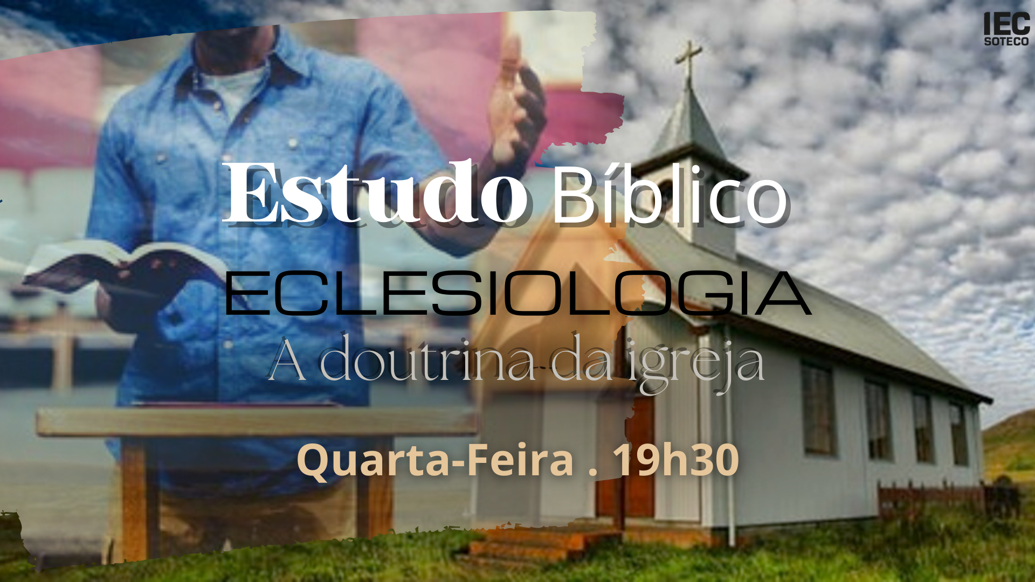
Estudo Bíblico
Na próxima quarta-feira, às 19h30, continuaremos a série de lições sobre Eclesiologia: a doutrina da igreja.
A partir da próxima aula, vamos iniciar as ministrações sobre o tema O governo da igreja.
Os seguintes tópicos serão abordados:
- Os oficiais da igreja: quem são, quais são suas prerrogativas e responsabilidades?
- Como devem ser escolhidos os oficiais da igreja?
- Formas de governo eclesiástico
- Devem as mulheres ser ministras da igreja?
Pretendemos discutir as seguintes questões:
- Os oficiais da igreja
- Como devem ser escolhidos os oficiais da igreja?
- Formas de governo eclesiástico
Você pode obter o material de apoio de cada estudo bíblico no site da Igreja, mas não deixe de participar das aulas. Clique aqui!

Sexta-Feira da Família
Na próxima sexta-feira, os trabalhos estarão suspensos nesta Igreja a fim de promovermos um momento agradável entre você e sua família.
Desfrute desse tempo ao lado dos seus da melhor forma possível!
Para sua inspiração, clique aqui! e aqui.

Almoço
Vem aí o nosso próximo almoço, dia 04/06. Anote o cardápio, a R$ 16,00 (servir no local) e R$ 16,50 (marmitex):
- Carne suína (ou filé de frango) + linguiça cofril, arroz, feijão, farofa, seleta de legumes e salada verde.
Refrigerante ou suco: R$ 1,00 (copo de 300 ml).
Anote seu pedido na folha que está sobre a mesa no rol de entrada da Igreja. Também pedimos que nos ajude a divulgar o evento para seus amigos e familiares.
A arrecadação será revertida para as obras do salão social, conforme anúncios anteriores. Este será o último dos almoços programados para essa finalidade.

Cantinho da Oração
“Orem continuamente” (1Ts 5:17 NVI).
- Em gratidão a Deus pela alta hospitalar da nossa irmã Mariza, após cirurgia. Oremos também pelo seu pleno restabelecimento.
- Em gratidão também pela realização da cirurgia do Eduardo. Oremos ainda por sua plena recuperação.
- Em gratidão também pelos resultados dos exames da Flávia na região da tireoide.
- Por fortalecimento da saúde da Srª. Joana (RJ, mãe da Dcª. Izabel), do Henrique, do Dc. Rafael, da Gabriela (RJ, com grave problema no coração).
- Pela família pastoral, incluindo os resultados aguardos pelo Albert Júnior a respeito dos concursos que realizou recentemente para o BRB-DF e a SEGER-ES.
- Pela Laís, que veio do RJ para realizar, nesta manhã, mais uma fase do concurso para o TJ-ES.
- Pelas mamães, sobretudo as da nossa Igreja.
(Acompanhe outros motivos no grupo de membros)

Redes Sociais
IEC Soteco IEC Soteco IEC Soteco IEC Soteco

Contribuições
Sicoob: agência 3008, conta corrente 170.875-9. Pix: 28564425000142 (CNPJ).
Conheça mais a nossa doutrina acessando os estudos bíblicos sobre os 28 artigos da Breve Exposição das Doutrinas Fundamentais do Cristianismo no canal oficial da UIECB no YouTube. Clique aqui!

ESCALAS (“Servi ao Senhor com alegria” – Sl 100.2)
Ofícios | Hoje |  | Quarta |  | Sexta |  | Próximo Domingo
Oficial de plantão | Pb. Pedro Júnior |  | Dc. João Artur |  | Sexta-Feira da Família (sem atividade na igreja) |  | Dc. José Francisco
Dirigente da manhã | Ladário |  |  |  |  |  | Ladário
Dirigente da noite | Matheus |  | Pr. Albert |  |  |  | Ana Lúcia
Pregador(a) da noite | Pr. Albert |  |  |  |  |  | Pb. Pedro Júnior
Oper. de som* | Mariana |  | Voluntário |  |  |  | Djalma
Multimídia* (transm./proj.) | Dc. Rafael/Ana Luíza |  | Luciana/Flávia |  |  |  | Víviam/Guilherme
Recepção | Cloves |  | Matheus |  |  |  | Saturnino
Intercessão (aos domingos, no gabinete) | 18h: Flávia | 18h15: Mary |  | 18h30: Guilherme | 18h45: Bruna | 19h: Luzia Martins |  | 19h15: Creusa
*Comparece aos ensaios do Ministério de Louvor.

EXPEDIENTES
Domingo | Quarta-Feira | Sexta-Feira | Sábado | 1ª Semana do Mês
Escola Dominical: 9h  M. Louvor (ensaio): 10h30  Culto: 18h | Estudo Bíblico:  19h30 | Oração (templo) ou PGs (lares):  19h30 | Coral de Violão:  15h | Semana de Oração:  19h30

AGENDA E DATAS MAGNAS
(Fale com o pastor ou com a secretária caso queira reservar uma data especial)
Maio | 14 | - | Domingo Missionário
 |  | 8h30 | Café da Manhã (Dia das Mães)
 |  | 19h30 | Cantina
 | 19 | - | Sexta-Feira da Família
 | 21 | 9h | Palestra: “Crenças Limitantes”
 | 28 | 9h | Palestra: “Violência nas escolas: como lidar frente ao medo”
 |  | 11h30 | Almoço das Famílias (junta panela – UAF)
 |  | 18h | Culto com Encerramento do Mês da Família
OFICIAIS ECLESIÁSTICOS EM ATIVIDADE
Pr. Albert Iglésia; Pb. Pedro Júnior; Dca. Níceas Ferreira; Dc. Rafael Albuquerque; Dca. Kelen Albuquerque; Dc. João Artur; Dca. Izabel Escodino; Dc. José Francisco.
DIRETORIA ADMINISTRATIVA
Presidente: Pr. Albert Iglésia; Vice-Presidente: Pb. Pedro Júnior; 1º e 2º Tesoureiros: Dc. Rafael Albuquerque e Ladário Higino; Secretário de Patrimônio: Dc. José Francisco; Secretária Eclesiástica: Bruna Lopes.

ANIVERSARIANTES DE MAIO
4 | Flavia Cristina Lourenço Marendaz
9 | Marcela Santos Silva
13 | Luís Eduardo Bonates Garcia
14 | Dc. Luiz e Vanuzia Bermudes (casam.)
18 | Milenna Ferreira L. E. de Albuquerque
19 | Dcª. Kelen de Lima Albuquerque Soares
22 | Nicoly Oliveira Moraes
 | Luzia Tolentino de Souza
24 | Ana Luíza Martins Coutinho
Fale com a secretária da Igreja caso seu nome não esteja relacionado aqui.

PARCERIAS (Fp 4.10-20)
CM de Aracruz-ES (Pr. Aderson; tel.: (21) 97179-4671; e-mail: aderson.santos.rocha@gmail.com).
Pr. Richard Oliveira: PV Hungria (tel.: +36 (20) 588-9520; e-mail: richardoliveira7391@gmail.com).
Misª. Elizabeth Mattos: IEC Realengo-RJ (tel.: (21) 992678136; e-mail: lizcmattos@gmail.com).
Pr. José Cláudio: Projeto IEC VIX-ES (tel.: (27) 99505-6021; e-mail: iecvixsemear@gmail.com).
Pr. Cézar Donizete: La Fuente del Peregrino-Espanha (tel.: (61) 98363-9772; e-mail: cesardonizetepiri@gmail.com).

